Методическая разработка:

технология «Применение методов изо-терапии с использованием произведений изобразительного искусства в коллективных формах деятельности детей с ОВЗ»

Автор-разработчик:

педагог-психолог Апраксина Е.А.

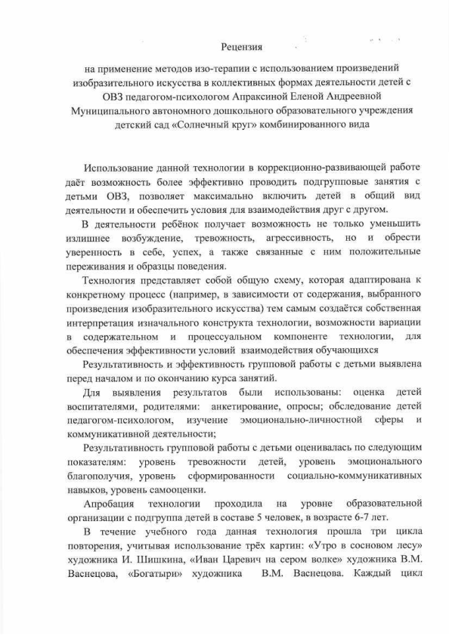
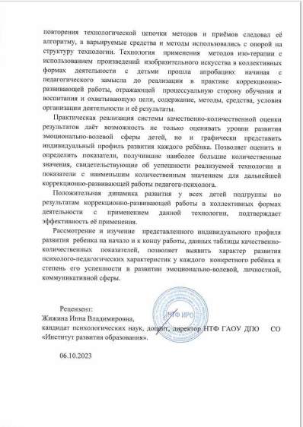

Наименование технологии:
«Применение методов изо-терапии с использованием произведений изобразительного искусства в коллективных формах деятельности детей с ОВЗ»
Информация о разработчике:
Апраксина Елена Андреевна
Педагог-психолог
Муниципальное автономное дошкольное образовательное учреждение детский сад «Солнечный круг» комбинированного вида

Аннотация:

Изо-терапия относится к арт-терапевтическим методам и наиболее подходит для работы с детьми ОВЗ и основывается на том, что состояние внутреннего «Я» ребёнка отражается продуктах его творчества, избавляя от чрезмерного напряжения. В деятельности ребёнок

получает возможность не только уменьшить излишнее возбуждение, тревожность, агрессивность, но и обрести уверенность в себе, успех, а также связанные с ним положительные переживания и образцы поведения. Разнообразить репертуар применяемых методов поможет обращение к произведениям изобразительного искусства русских художников с детской тематикой. Это широчайшее поле для педагогов, которое можно использовать в разных аспектах коррекционно-развивающей работы, где кроме очевидного психотерапевтического эффекта, опосредованно происходит и развитие мелкой моторики, координации движений рук, глазомера, пространственных ориентировок, элементарных творческих способностей, тактильной стимуляции. Использование данной технологии в коррекционно-развивающей работе даёт возможность более эффективно проводить подгрупповые занятия с детьми ОВЗ, позволяет максимально включить детей в общий вид деятельности и обеспечить условия для взаимодействия друг с другом.

Сведения о виде/направленности технологии:

Коррекционно-развивающая технология
Коррекция эмоционально-волевой, личностной, коммуникативной деятельности детей с ОВЗ.

Целевая группа: обучающиеся с ОВЗ, дети-инвалиды
В зависимости от нозологической групп можно выделить общие психологические особенности обучающихся с ОВЗ и инвалидностью:
1. Имеются определенные коммуникационные барьеры, трудности в установлении межличностного взаимодействия с педагогами и сверстниками;
2. Темп познавательной деятельности крайне низкий по сравнению с их нормально развивающимися сверстниками;
3. Проблемы в произвольной регуляции собственной деятельности; проявляется недостаточная сформированность психологических предпосылок к овладению полноценными навыками учебной деятельности. Возникают трудности формирования учебных умений (планирование предстоящей работы, определения путей и средств достижения учебной цели; контролирование деятельности, умение работать в определенном темпе).
4. Могут проявляться различные по степени выраженности трудности в адаптации к школьному обучению, распорядку, правилам поведения;
5. Повышенная тревожность, многие дети с ОВЗ отличаются повышенной впечатлительностью (тревожностью): болезненно реагируют на тон голоса, отмечается малейшее изменение в настроении;
6. У некоторых обучающихся наблюдаются неадекватная самооценка, капризность, инфантилизм, склонность к избеганию трудностей, чрезмерная зависимость от близких;
7. Для большинства таких детей с ОВЗ характерна повышенная утомляемость; быстро становятся вялыми или раздражительными, плаксивыми, с трудом сосредотачиваются на задании. При неудачах быстро утрачивают интерес, отказываются от выполнения задания. У некоторых детей в результате утомления возникает двигательное беспокойство;
8. Часто проявляют негативную реакцию на обучение (в случае, когда образовательная среда создана без учета их психофизических особенностей и образовательных потребностей).
Более узкая группа, которой адресована данная технология- это дети старшего дошкольного возраста с задержкой психического развития. Незрелость эмоционально-волевой сферы и коммуникативной деятельности отрицательно влияет на поведение и межличностное взаимодействие дошкольников с ЗПР. Дети не всегда соблюдают дистанцию со взрослыми, могут вести себя навязчиво, бесцеремонно, или, наоборот, отказываются от контакта и сотрудничества. Трудно подчиняются правилам поведения в группе, редко завязывают дружеские отношения со своими сверстниками. Задерживается переход от одной формы общения к другой, более сложной. Отмечается меньшая предрасположенность этих детей к включению в свой опыт социокультурных образцов поведения, тенденция избегать обращения к сложным формам поведения. У детей с ЗПР наблюдаются нарушения поведения, проявляющиеся в повышенной аффектации, снижении самоконтроля, наличии патохарактерологических поведенческих реакций.

Цели и задачи технологии:
Цель: коррекция эмоционально - волевой, личностной сферы, проблем коммуникации и социализации детей с ОВЗ.
Задачи:
Вовлекать детей с ограниченными возможностями здоровья в художественную деятельность;
Приобщать детей к элементарной творческой деятельности;
Вызывать у детей интерес и эмоциональный отклик к произведениям изобразительного искусства русских художников;
Формировать навыки межличностной коммуникации у детей;
Оптимизировать личностные качества и ресурсы, для обеспечения социальной адаптации детей;
Развивать коммуникативную деятельность, формировать средства коммуникации, приёмы конструктивного взаимодействия и сотрудничества с взрослыми и сверстниками;

Длительность реализации:
В течение учебного года, один раз в неделю (как часть занятия и как целое занятие). Цикл работы с использованием одного произведения изобразительного искусства (2 месяца).
Рассматривание картин, репродукций художников обогащает восприятие детей и влияет на чувственное постижение ребёнком окружающей действительности. Ведь чем богаче впечатления, которые получит ребёнок через произведения искусства, тем шире возможности для их творческого применения в продуктивных видах детской деятельности. В системе образования долгое время искусство традиционно рассматривалось как средство эстетического формирования и развития детей. В настоящее время возникает необходимость рассматривать искусство как эффективное средство профилактики и коррекции психосоматических и эмоциональных нарушений у ребёнка. Воздействие искусством используется как средство гармонизации и развития психики человека и через его занятия художественным творчеством.
Данная технология предусматривает сначала знакомство с картиной художника, её рассматривание: для развития восприятия произведения искусства и возможности осознать и выразить свои чувства. Затем следует создание «собственной картины» по её мотивам: самостоятельные творческие проявления детей в изобразительной деятельности. Всё это происходит в коллективных формах деятельности, на подгрупповом занятии и позволяет максимально включить дети в общий вид деятельности и обеспечить их взаимодействие.
Алгоритм реализации технологии:
 | Этапы деятельности: | Последовательность действий
1 | Знакомство с картиной | - Размещение картины в кабинете педагога-психолога;  - Сообщение детям автора и названия картины;  - Высказывание педагогом эмоционально-окрашенного собственного мнения, отношения к картине;
 | «Вхождения в картину» | - Картина становиться «гостьей»;  - Эмоциональный, сочинённый педагогом рассказ, описывающий содержание, изображённого сюжета на картине;
 | Рассматривание изображённого сюжета на картине детьми; | - побуждение к выделению и называнию объектов и их деталей, изображённых на картине;
2 | Этап создания «собственной картины» | - Коллективная работа по созданию собственной картины;
 | Творческая мастерская | - Оформление и подготовка к экспонированию детских работ;
3 | Этап заключительный обобщающий | - Приглашение сотрудников детского сада, детей, родителей;
 |  | - Экспонирование своих работ и представление детьми произведений изобразительного искусства;

Содержание и способы организации деятельности:

I Этап предварительный Размещение картины в кабинете педагога-психолога. Обращать внимание ребёнка на картину, сообщать автора и название картины, высказывать эмоционально-окрашенное собственное мнение. Использовать неоднократное повторение, осуществлять повторность предоставляемой информации в течение достаточно длительного времени (2-3недели).
Пытаться пробудить интерес к произведению, поощрять узнавание ребёнком картины, запоминания её названия и автора.

II Этап «вхождения в картину»

Картина становится « гостьей»
Репродукция картины располагается в центре кабинета, на уровне глаз детей.
Используется эмоциональный рассказ педагога с использованием музыкального сопровождения (преимущественно варианты классической музыки)
Учитывая сказочную тематику картин, лучше, если это будет сочинённая педагогом арт-терапевтическая сказка, описывающая содержание изображённого на картине, направленная на развитие эмоциональной чувствительности и внимательности к изображённому сюжету, развитию воображаемой ситуации, повышению интереса к происходящему на картине, поддержанию эмоционально - творческого напряжения, позволяющего влиять не только на ум, но и на чувства воспитанников, передавать им опыт эмоционально-ценностного отношения к миру.

Фрагменты арт-терапевтических сказок:
«Утро в сосновом лесу» художник И. Шишкин
«Сосновый лес просыпается ото сна. Солнце ещё не успело прогреть полянку, а медведица с тремя бурыми медвежатами уже проснулись и вышли порезвиться. Косолапые медвежата забрались на огромное поваленное дерево, видимо ночью был ураган. Один медвежонок стоит на задних лапках и смотрит вдаль, видимо ждёт папу. Мама-медведица внимательно следит за озорными медвежатами. Она знает, что лес таит в себе много опасностей и готова защитить своих детей»…
«Богатыри» художник В.М. Васнецов «Илья Муромец, Добрыня Никитич, Алеша Попович - русские богатыри, герои русских сказок и легенд. Они сидят они на конях, одеты в кольчуги, на головах крепкие шлемы. Стоят богатыри на заставе, охраняют землю русскую от врагов. Внимательно смотрят они по сторонам и вглядываются вдаль, готовые в любой момент встретить непрошенных гостей. Русские богатыри- защитники наши»…
«Иван – царевич и серый волк» художник В.М. Васнецов «На переднем плане Иван-Царевич на Сером Волке вместе с Прекрасной Еленой. Огромные темные стволы похожи на грозных великанов, как бы говорят об опасности, которая грозит героям. Сквозь ветви пробивается тревожная заря. Иван-царевич озирается, следит за погоней и готов защитить свою невесту. С помощью своего верного друга Серого волка они мчатся, что есть мочи, убегают от злого волшебника и стараются спастись»…

III Этап рассматривания изображённого на картине детьми
Для побуждения детей к называнию и выделению объектов на картине, активизацию внимания, усилению восприятия ребёнком картины, необходимо подбирать и использовать приёмы, которые вызывают и стимулируют интерес к рассматриванию, установлению связей между частями и целым, пониманию изображённого сюжета.
Использование» «огонька» лазерной указки. Сначала лазерную указку использует взрослый, с её помощью показывает и называет, изображённые объекты на картине. Затем дети по очереди с помощью «огонька» лазерной указки показывают объекты и детали картины.
Подзорная труба. Дети берут в руки трубочки из картона «подзорная труба, для рассмотрения отдельных объектов, изображённых на картине и их деталей, детям предлагается навести «глазок подзорной трубы» на показанный педагогом объект на картине, идёт рассматривание.
Приём узнавания картины и акцентирования деталей. В зависимости от времени года, когда происходит рассматривание картины, изображение картины полностью закрывается: влажными салфетками, осенними листьями, снежинками, вырезанными из бумаги Дети сами, постепенно открывают фрагменты картины, рассматривают и узнают их. Или открытыми остаются, только необходимые для рассмотрения детали.

IV Этап создания « собственной картины»
Создание собственной картины. Для получения опыта позитивной совместной деятельности детей, развития их коммуникативной активности создаются специальные условия для создания общими усилиями одной коллективной работы. Используется заготовка-макет будущей картины, с готовыми наклеенными фрагментами и свободным пространством, которое дети будут использовать дети. Готовые вырезанные формы персонажей и деталей будущей картины, которые дети по-своему усмотрению раскрашивают, располагают на макете картины и наклеивают с помощью «клеющего» карандаша. Изобразительные арт-технологии включают в себя различные техники: и рисование и лепку и аппликацию и коллаж. Выбор пал на технику коллажа, потому что она преимущественна для детей с ОВЗ, ввиду слабых изобразительных навыков, наличия у некоторых детей примитивных форм изображения, а техника коллажа базируется на комбинировании отдельных готовых деталей, готовых форм. Коллаж даёт реальную возможность выбора ребёнку с ОВЗ индивидуального пути, увеличивает пространство, в котором он может развиваться, обеспечивает ему «ситуацию успеха»
Заключительный этап Оформление коллективной работы для последующего экспонирования. Придумываем название картины или варианты названия предлагает педагог, при этом учитывается мнение детей. На готовых этикетках дети пишут своё имя печатными буквами, они являются авторами картины, тем детям, которые не могут этого сделать помогает подписать взрослый. Педагог-психолог наклеивает название и авторов коллективной работы, с обязательным комментарием, называя имя каждого ребёнка. Картина вывешивается в группе (холле), её видят родители, дети, сотрудники детского сада. У детей происходит осознание собственного "Я", своей роли в общем деле, а успешный результат мотивирует и даёт положительную установку на последующую творческую деятельность

Материально-техническая оснащённость: Обязательным требованием при проведении данной технологии является наличие кабинета для подгрупповой работы с детьми ОВЗ и пространства, позволяющего детям активно перемещаться и осуществлять коммуникации при выполнении деятельности.
Столы и стульчики по количеству участников подгруппы.
Музыкальная колонка;
Подбор музыкального сопровождения (преимущественно классическая музыка); Репродукции русских художников с детской тематикой;
Макеты будущих картин на пластиковой основе для многократного применения, с некоторыми «готовыми фрагментами» картины (техника коллажирования);
Лазерная указка;
«Подзорная труба» (трубочки из плотного цветного картона на каждого ребёнка);
Влажные салфетки, листья, снежинки из бумаги;
Готовые формы персонажей и деталей, будущих картин, клеевые карандаши;

Планируемые результаты реализуемой технологии в коллективных формах деятельности предполагают изменение и улучшение показателей эмоционально-волевой, личностной сфер, коммуникативной деятельности детей с ОВЗ.

Измеряемые показатели, параметры оценки планируемых результатов эмоционально-волевой, личностной сфер, коммуникативной деятельности, при реализации технологии.

Показатели | параметры показателя
Общение:

Инициативность | - не проявляет инициативы, безразличен к окружающим;  - робкие попытки инициативы в общении с некоторыми людьми;  - проявляет инициативу в общении с другими людьми;
Круг общения | - в игровые объединения не включается, играет только один;  - играет в паре со случайными партнёрами;  - чаще всего играет в паре, предпочитая постоянного партнёра;  - играет в небольшой группе (из 3-4х и более детей);
Контактность | - пассивен, наблюдается безразличие в отношении предпринимаемых попыток вступить в контакт;  - недоверчиво реагирует на попытки окружающих привлечь его к взаимодействию, но иногда вступает в общение;  - в контакты с другими людьми вступает всегда и в любых условиях;
Мотивация: | - отказывается от участия в занятиях;  - пассивен, полностью подчиняется взрослому;  - редко проявляет собственную активность;  - активен на всех занятиях, очень часто инициирует игры упражнения;
Поведение (проявления): | - очень часто провоцирует конфликты, проявляет излишнюю настойчивость, агрессивность;  - конфликты не провоцирует, но проявляет бурные эмоциональные реакции;  - иногда провоцирует конфликты, хотя часто уступает;  - избегает конфликтных ситуаций;
агрессивность | - признаки агрессивности ярко проявляются в поведении ребёнка;  - признаки агрессивности присутствуют в поведении ребёнка;  - признаки агрессивности не проявляются;
тревожность | наличие тревожных состояний (чувства страха, проблемы со сном, беспокойство, пугливость, часто не может сдержать слёзы, легко расстраивается и т.д).  - наблюдается часто;  - наблюдается иногда;  - не наблюдается;
возбудимость | - повышенная возбудимость, склонность к бурным эмоциональным реакциям;  - обычно спокоен, эмоциональные вспышки редки;  - не бывает сильных эмоциональных вспышек;
самооценка | - низкая самооценка;  - завышенная самооценка;  - адекватная самооценка;

Для оценки показателей используется метод наблюдения за деятельностью детей, в свободной деятельности, на занятиях, в режимных моментах;
Оценка детей воспитателями, родителями (опросы, анкетирование);

Диагностические методики:
«Лесенка» В.Г. Щур

Цель: исследование самооценки детей
«Кактус» М.А. Панфилова
Цель: изучение состояния эмоциональной сферы ребенка, выявление наличия агрессии, ее направленности и интенсивности.

«Цветовой тест» М. Люшер
(эмоциональные состояния)
Цель: определить психофизиологическое состояние ребенка, его активность и коммуникативные способности.

«Два дома» И. Вандвик, П. Экблад
Цель: определить круг значимого общения ребенка, особенности взаимоотношений в группе, выявление симпатий к членам группы

«Рисунок несуществующего животного»
Цель: изучение личностных особенностей ребенка: уровень его активности, самооценку, уровень тревожности, наличие страхов, уверенность в своем положении, агрессивные тенденции нападающего или оборонительного характера, творческие способности.

Возможные изменения в развитии детей в результате реализации технологии, учитывают индивидуально-типологические особенности обучающихся с ОВЗ и предполагают значительный разброс вариантов их развития.

Ожидаемые результаты:
Проявляет интерес к произведениям изобразительного искусства, эмоционально откликается;
Узнаёт произведения изобразительного искусства, знает их название, художника, описывает персонажи, понимает происходящий сюжет;
Проявляет готовность и способность к общению с другими детьми;
Способен к адекватным межличностным отношениям;
Проявляет инициативу и самостоятельность в игре, в общении;
Оптимизировано состояние эмоционально-волевой сферы, снижается уровень дезадаптивных форм поведения;
Проявляет способность к волевым усилиям, совершенствуется произвольная регуляция и контроль деятельности;
Осваивает основные культурные способы художественной деятельности, проявляет интерес, инициативу и самостоятельность в разных её видах.

Литература

- «Современные педагогические технологии образования детей дошкольного возраста» Институт развития образования Свердловской области;
- «Инклюзивное образование: специальные условия включения обучающихся с ОВЗ в образовательное пространство» А.А.Гусейнова, В.В. Мануйлова, О.Г. Приходько, И.Ю. Левченко;
- «Специальная психология. Работа психолога в дошкольной образовательной организации» Е.В. Хлыстова, Л.В.Токарская.

